

Руководство по эксплуатации насосных станций моделей:
BWS-ZY 2EVP4-8, BWS-ZY 2EVP2-13, BWS-ZY 2EVP6-5, BWS-HY (E) 2LVR10-6, BWS-ZY 2EVP 10H-3, BWS-ZY 2EVP6-8, BWS-ZY 2EVP6H-10, BWS-ZY 2EVP 10H-4, BWS-ZY 2EVP10H-6, BWS-ZY 2EVP10H-8.
Благодарим Вас за покупку изделия нашей марки!
Внимательно прочитайте данное руководство! Мы гарантируем Вам высокое качество и долгий срок службы нашего изделия, при условии соблюдения требований данного руководства. Приобретенное Вами изделие может иметь несущественные отличия от параметров, указанных в данном руководстве по эксплуатации, не ухудшающие его эксплуатационные характеристики.
Внешний вид изделий:
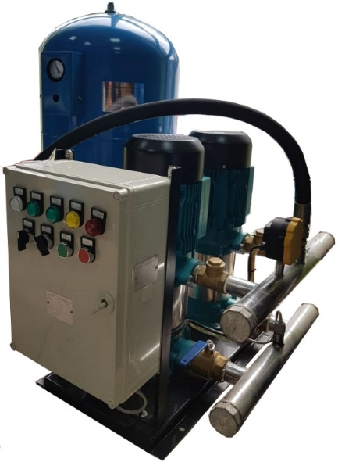  Серия BWS-ZY | 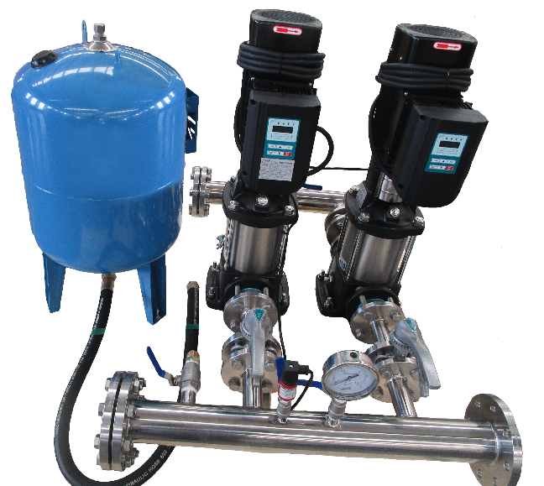  Серия BWS-HY
Содержание.
1. Введение. | Стр. 2
2. Предназначение. | Стр. 2
3. Комплектация. | Стр. 2
3.1. Изображение комплектующих. | Стр. 3
4. Технические характеристики. | Стр. 3
5. Графики гидравлической производительности. | Стр. 4-5
6. Обобщенная схема устройства станций. | Стр. 5
7. Установка насосной станции. | Стр. 6-8
8. Ввод в эксплуатацию. | Стр. 8-9
9. Техническое обслуживание. | Стр. 9-10
10. Меры предосторожности. | Стр. 10-11
11. Хранение. | Стр. 12
12. Возможные неисправности и способы их устранения. | Стр. 12-13
13. Гарантийные обязательства. | Стр. 13-14
14. Рекламный проспект. | Стр. 15
1. Введение.
Уважаемый покупатель, LEO – это новейшие разработки, высокое качество, надёжность и внимательное отношение к нашим покупателям. Надеемся, что Вам понравится наша техника, и в дальнейшем Вы будете выбирать изделия нашей компании! LEO уделяет особое внимание безопасности реализуемой продукции. Заботясь о покупателях, мы стремимся сочетать высокое качество и абсолютную безопасность используемых при производстве материалов. Пожалуйста, обратите Ваше внимание на то, что эффективная и безопасная работа, а также надлежащее техническое обслуживание изделия возможно только после внимательного изучения Вами данного «Руководства по эксплуатации». При покупке рекомендуем Вам проверить комплектность поставки и отсутствие возможных повреждений, возникших при транспортировке или хранении изделия на складе продавца. Изображенные или указанные в данном руководстве принадлежности не в обязательном порядке могут входить в комплект поставки. Проверьте также наличие и заполнение гарантийного талона, дающего право на бесплатное устранение заводских дефектов в гарантийный период. На гарантийном талоне обязательно должны присутствовать: дата продажи, индивидуальный номер изделия (при его наличии), печать (при её наличии) и разборчивая подпись продавца.
2. Предназначение.
Данные насосные станции предназначены для перекачивания пресной чистой воды и других жидкостей с аналогичными физическими и химическими свойствами. Они используются для стабилизации подачи воды в коммерческих и жилых сооружениях, многоквартирных домах, торговых центрах, государственных учреждениях, административных зданиях, на предприятиях и т. д. Основными преимуществами являются: 1. Крыльчатки станции модели BWS-HY (E) 2LVR10-6 изготовлены из высококачественной нержавеющей стали марки AISI 304; 2. Валы изготовлены из высококачественной нержавеющей стали марки AISI 316 или AISI 304; 3. Все части, контактирующие с водой, имеют антикоррозионное покрытие или изготовлены из не поддающихся коррозии материалов; 4. Медная обмотка статора имеет повышенные индукционные характеристики; 5. Насосные камеры станций серии BWS-ZY 2EVP изготовлены из высококачественной нержавеющей стали марки AISI 304. Эти насосные станции не предназначены для питьевого водоснабжения, перекачивания агрессивных и абразивных веществ, соленой воды, а также легковоспламеняющихся и взрывоопасных жидкостей!
3. Комплектация:
Насосная станция в сборе с двумя насосами (без гидроаккумулятора) – 1 шт.;
Шкаф управления насосами – 1 шт.;
Гидроаккумулятор – 1 шт.;
Рекламная брошюра – 1 шт.;
Руководство по эксплуатации – 1 шт.;
Гарантийный талон – 1 шт.;
Упаковка – 1 шт.
*Производитель оставляет за собой право изменять вышеуказанную комплектацию.
3.1. Изображение комплектующих.
Изображение | Наименование
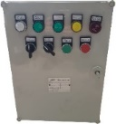 | Шкаф управления насосами.
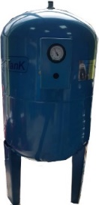 | Гидроаккумулятор.
4. Технические характеристики.
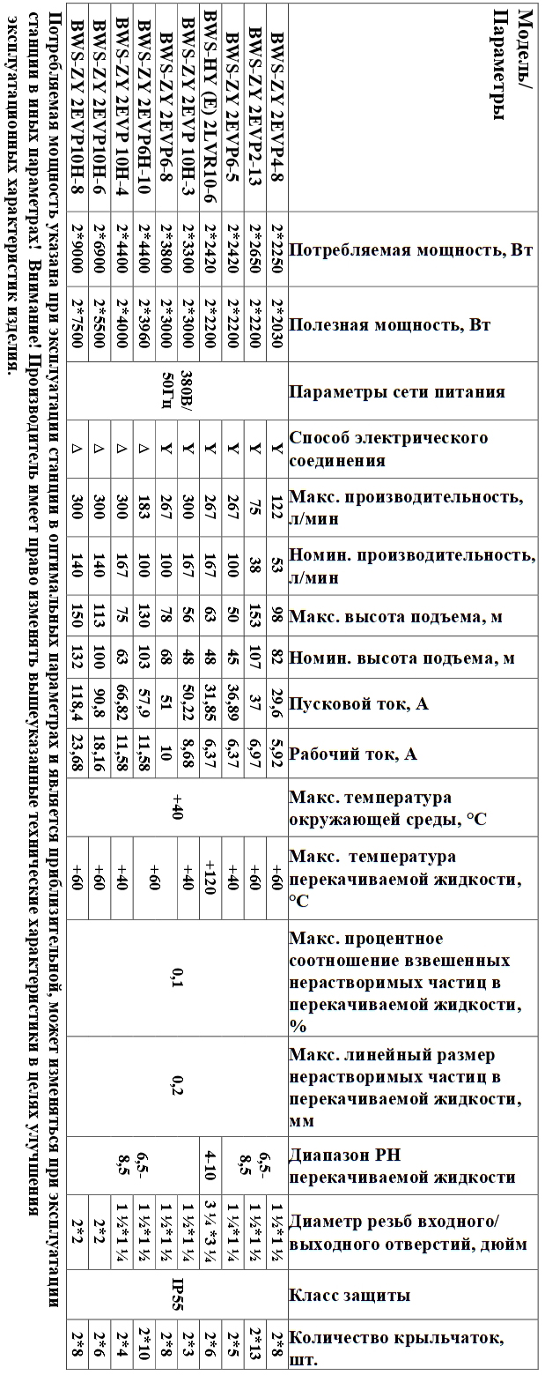
5. Графики гидравлической производительности.
Внимание! Расчетным оптимальным параметрам работы станции соответствует центральная область графика гидравлической производительности. Эксплуатация насосной станции в режимах, соответствующим краям графика, может привести к перегреву мотора и негарантийной поломке станции.
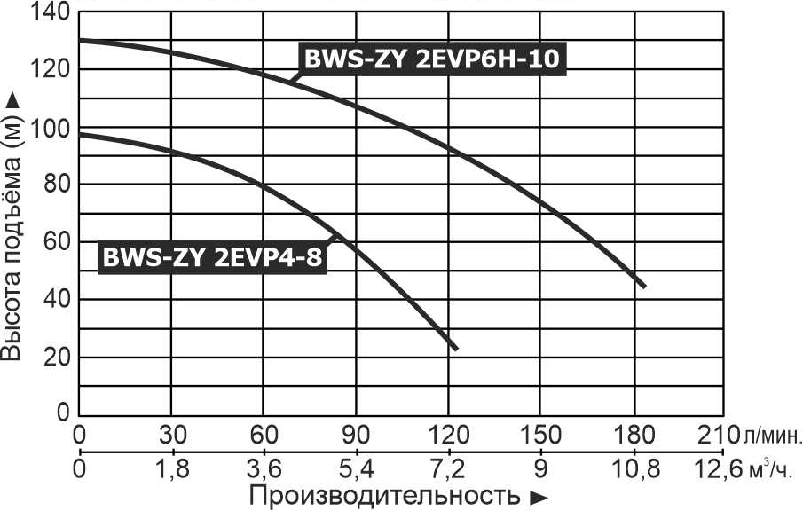
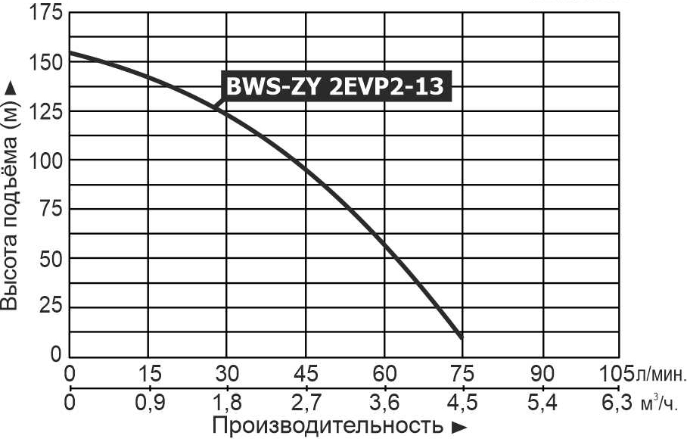
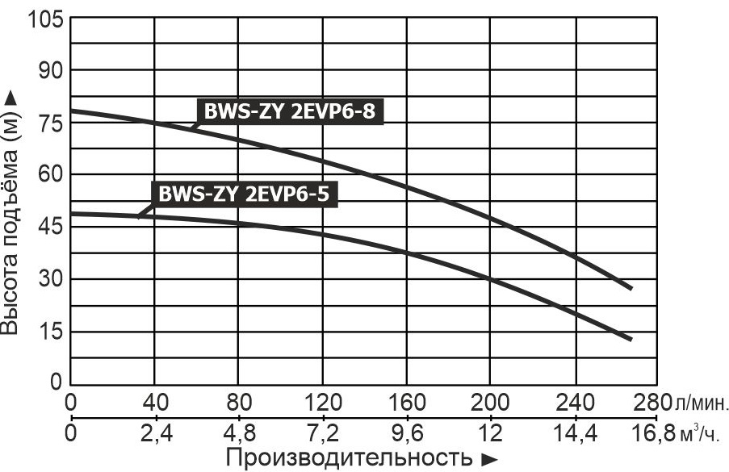
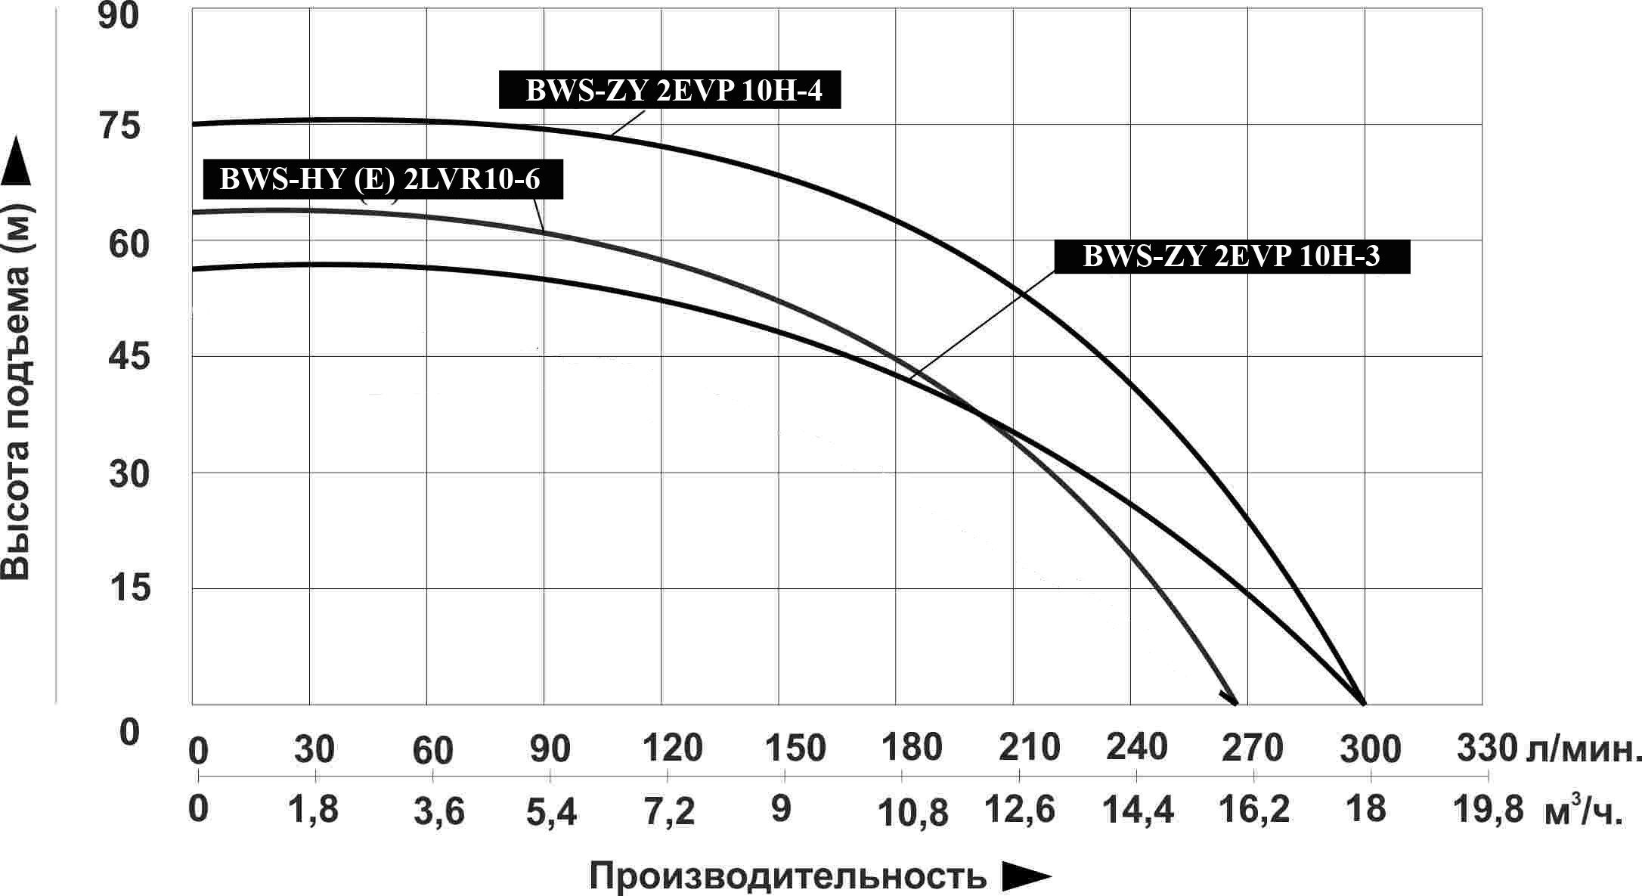
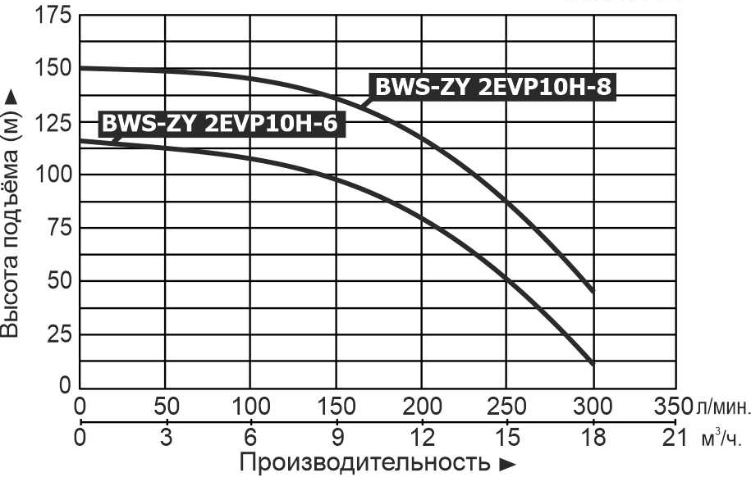
6. Обобщенная схема устройства станций.
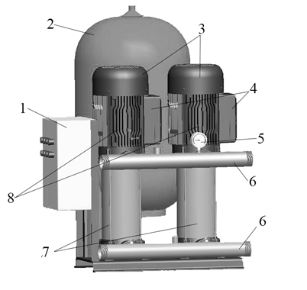
№ | Наименование
1. | Шкаф управления.
2. | Гидроаккумулятор.
3. | Насосы.
4. | Клеммные коробки насосов.
5. | Датчик давления.
6. | Трубопроводы.
7. | Насосные части.
8. | Статоры.
*Производитель оставляет за собой право вносить изменения в вышеуказанную конструкцию станций в целях ее совершенствования.
7. Установка насосной станции.
7.1. Установка шкафа управления.
Установку насосной станции необходимо производить в хорошо вентилируемом, сухом помещении. В случае уличной установки насосная станция должна быть защищена от воздействия атмосферных осадков и мороза. Сначала установите болты или кронштейны на месте крепления в соответствии с крепежными отверстиями. Затем установите шкаф управления насосной станцией, выровняйте его при помощи уровня и надежно зафиксируйте. После установки шкафа управления проверьте состояние реле, пускателей, автоматических выключателей и переключателей. Осмотрите проводку внутри шкафа на предмет отсутствия повреждений и незакрепленных контактов.
7.2. Установка станции.
 | Установку и подключение станции должен производить квалифицированный специалист. Прежде чем подключить прибор к электросети, убедитесь, что напряжение и частота для данной модели, указанные в таблице с характеристиками, соответствуют параметрам подключаемой электросети (380В/50Гц). Источник питания, к которому подключается станция, должен иметь заземление и УЗО! Помните, что мороз может повредить станцию и трубопроводы!
1. Для обеспечения эффективной работы станции входной трубопровод должен быть как можно короче, герметичен и надежно зафиксирован. В качестве входного трубопровода запрещается использовать эластичный шланг, чтобы избежать его деформации и блокирования подачи воды. Оптимальным материалом для входного трубопровода является труба из нержавеющей стали, меди или пластика.
2. Перед установкой станции проверьте состояние ее частей корпуса на отсутствие механических повреждений! Станция должна быть установлена на ровном горизонтальном основании, в сухом, хорошо проветриваемом, защищенном от воздействия дождя, снега, мороза, прямых солнечных лучей помещении, но может быть установлена и на улице, при условии, что имеется необходимая защита от солнца, дождя и мороза. Максимальная температура окружающего воздуха, при которой разрешена эксплуатация станции +40 ˚С.
3. Если станция находится слишком далеко от источника питания и необходимо использовать удлинитель для ее подключения, сечение провода удлинителя должно соответствовать мощности подключаемой станции и увеличиваться с увеличением его длины, иначе станция не сможет работать нормально из-за значительного падения напряжения в удлинителе. Сечение удлинителя должен подбирать квалифицированный специалист! Если удлинитель используется вне помещения, провод удлинителя должен быть с резиновой изоляцией.
4. Заземление станции должно осуществляться стальным проводом без изоляции диаметром не менее 6 мм. Один конец провода необходимо присоединить к насосу с помощью заземляющего винта, а другой конец провода - присоединить к заземлителю.
В качестве заземлителей могут быть использованы: а. Вертикально забитые в землю стальные трубы (с толщиной стенок не менее 3.5 мм), стержни, стальные ленты (с толщиной не менее 4 мм или размером поперечного сечения не менее 48 мм); б. Металлические трубы артезианских колодцев; в. Металлические трубы зданий и сооружений, исключая газопроводные трубы, трубы отопительной и водопроводной систем; г. Проволока диаметром не менее 6 мм.
Расстояние от заземлителей до фундаментов зданий и сооружений должно быть не менее 1,5 м. Верхнюю кромку труб и заземлителей из стальных лент необходимо закапывать на глубину не менее 0,6 м. Заземляющий провод должен быть надежно присоединен к заземлителю.
5. Крепежные соединения входного трубопровода должны быть герметичны, трубопровод должен иметь как можно меньше соединений коленчатого типа! При наличии более двух соединений коленчатого типа всасывание воды будет затруднено или невозможно. Внимание! Каждое коленчатое соединение во входном или выходном трубопроводе уменьшает высоту подъема и высоту всасывания станции примерно на 1 м.
6. Диаметр входного трубопровода должен быть больше или равным диаметру входного отверстия станции, чтобы избежать гидравлических потерь, уменьшающих ее производительность.
7. Убедитесь, что во время установки трубопроводов корпус станции не нагружается их весом! Внимание! Обращайте внимание на герметичность всех соединений во входном и выходном трубопроводах - даже небольшой подсос воздуха или течь во входном трубопроводе резко сокращает производительность и высоту всасывания станции, в выходном – производительность и высоту подъема.
8. Чтобы избежать попадания твердых частиц в станцию, на горловину входного трубопровода необходимо установить фильтр. Регулярно очищайте фильтр!
9. Если длина входного трубопровода превышает 10м, или высота превышает 4м, то его диаметр должен быть больше диаметра входного отверстия станции.
7.3. Схема электрического подключения станции.
Внимание! Не открывайте клеммную коробку, пока станция не отсоединена от сети электропитания. Станции моделей BWS-ZY 2EVP4-8, BWS-ZY 2EVP2-13, BWS-ZY 2EVP6-5, BWS-HY (E) 2LVR10-6, BWS-ZY 2EVP 10H-3, BWS-ZY 2EVP6-8 имеют способ электрического соединения методом «звезда» (Y). Станции моделей BWS-ZY 2EVP6H-10, BWS-ZY 2EVP 10H-4, BWS-ZY 2EVP10H-6, BWS-ZY 2EVP10H-8 имеют способ электрического соединения методом «треугольник» (∆). Неправильное подключение электромотора к электросети вызовет его негарантийную поломку!
Проверка направления вращения ротора мотора: проверьте направление вращения ротора. Направление вращения ротора должно быть по часовой стрелке, если смотреть со стороны крыльчатки охлаждения. Если ротор станции вращается в противоположную сторону, поменяйте две фазы местами.
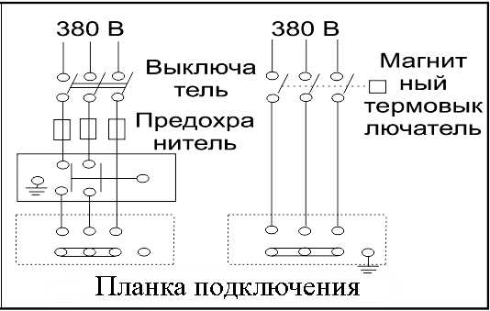
Внимание! Указанные в схеме устройства защиты мотора станции (предохранитель (автомат) и магнитный термовыключатель) не входят в комплект со станцией.
8. Ввод в эксплуатацию.
Не прикасайтесь к корпусу работающей станции, это может привести к ожогу или удару электрическим током. Любое техническое обслуживание станции или трубопровода разрешено проводить только после отключения ее от электропитания! Не включайте станцию, прежде чем насосная камера не заполнена водой! Не прикасайтесь к станции, если не прошло более 5 минут после ее выключения.
1. Перед использованием станции необходимо убедиться в правильности ее установки. Станция должна быть установлена на ровной устойчивой горизонтальной поверхности и надежно зафиксирована.
2. Убедитесь, что все электрические компоненты соединены.
3. Перед первым запуском необходимо заполнить насосную камеру станции водой. Для этого открутите пробку заливного отверстия и залейте в насосную камеру воду. Затем плотно закрутите пробку заливного отверстия. Внимание! Не включайте станцию прежде, чем насосная камера не заполнена водой! Допускается пробное включение станции с незаполненной водой насосной камерой длительностью не более 10 секунд. Запрещено включать станцию более чем на 10 секунд без предварительного заполнения насосной камеры водой! Это приведет к быстрому износу сальников, потере ими герметичности. Сальник является быстроизнашивающейся деталью, особенно если станция иногда работает без воды. При появлении течи из сальника необходимо немедленно заменить сальник! Если не произвести замену сальника немедленно, вода затечет в статор, что приведет к негарантийной поломке. Признаками негерметичности сальника являются: течь, срабатывание УЗО в цепи питания станции, появление шума подшипников.
4. Перед включением станции максимально откройте водоразборный кран. Затем подключите насос к сети электропитания.
5. Отрегулируйте поток в соответствии с необходимым Вам. В случае, если после запуска станции вода не поступает больше 3-х минут, выключите ее, повторно наберите воду в насосную камеру и снова включите. Устраните причину отсутствия поступления воды, в случае повторения проблемы.
6. Во избежание «размораживания» деталей корпуса станции в осенне-зимний период, если станция установлена в неотапливаемом помещении или долго не будет эксплуатироваться, открутите пробку сливного отверстия и полностью слейте воду из насосной камеры и трубопроводов. После этого плотно закрутите пробку сливного отверстия. Перед следующим запуском станции, прежде чем включить ее, открутите пробку заливного отверстия, наполните насосную камеру водой и плотно закрутите пробку. После этого станцию можно использовать. Внимание! Если температура окружающей среды опускается ниже +4°С, необходимо принять соответствующие меры для защиты станции и трубопроводов от замерзания воды в них.
7. После примерно 500-т часов работы необходимо проверить состояние быстро изнашиваемых частей станции, таких как: подшипники, сальники, крыльчатка (-и), прокладки и т. д. В случае необходимости замените изношенные части в специализированном сервисе.
8. Если Вы не будете использовать станцию в течение длительного времени, воду с нее необходимо сливать. Прежде чем поместить станцию на хранение в хорошо проветриваемое сухое помещение, корпус желательно почистить и покрыть противокоррозионным средством, например, машинным маслом. Если Вы не планируете долгое время использовать станцию, сначала отключите ее от сети, а затем закройте входной и выходной краны.
9. Избегайте попадания осадков на станцию. Это приведет к ее поломке.
10. Если мотор станции перегрелся и отключился, немедленно отключите ее от источника электроэнергии и устраните причину, вызвавшую перегрев, в соответствии с нижеприведенной таблицей «Возможные неисправности и способы их устранения».
11. ЗАПРЕЩАЕТСЯ: 1) эксплуатировать станцию при возникновении во время ее работы хотя бы одной из следующих неисправностей: появление запаха и/или дыма, характерного для горящей изоляции; высокий уровень шума при работе; появление трещин в корпусных деталях; 2) эксплуатировать изделие внутри резервуаров и в помещениях с взрывоопасными и легковоспламеняющимися веществами; 3) подключать станцию с неисправным мотором к электросети; 4) производить ремонт станции самостоятельно в гарантийный период.
9. Техническое обслуживание.
9.1. Предварительная проверка шкафа управления.
Внимание! При оперировании органами управления, расположенными на дверце шкафа управления, делайте паузу между нажатием кнопок или переключением ручек переключателей не менее, чем на 2 секунды, во избежание короткого замыкания, вызванного задержкой в работе электрооборудования.
- Перед подключением к сети питания проведите повторную проверку состояния проводки и электрооборудования шкафа управления насосной станцией.
- Убедитесь, что вал насоса свободно вращается, покрутив крыльчатку охлаждения насоса при помощи отвертки.
- Закройте общий выходной клапан, затем откройте предохранительный клапан, чтобы слить осадок из трубопровода.
- Проверьте правильность подключения кабеля сети питания и кабелей насосов.
9.2. Включение питания и проверка работы.
- Проверьте состояние сетевого кабеля.
- Установите переключатель режима работы в положение «Стоп» и включите питание.
- Установите переключатель режима работы в положение «Ручной», а затем поочередно включите насосы. Проверьте правильность направления вращения вала. Если валы насосов вращаются в противоположную сторону, поменяйте местами две фазы.
- Проверьте правильность подключения сигнального кабеля к датчику давления перед тем, как проводить проверку работы в автоматическом режиме.
- Переведите переключатель режима работы в положение «Стоп» на 2 секунды, а затем установите переключатель в положение «Автоматический». Убедитесь в корректной работе насосов в автоматическом режиме, если насосы не включаются или работают нестабильно, проверьте состояние сигнального кабеля или замените его.
- Проверьте настройки датчика давления. Проведите проверку работы автоматики в ручном режиме. Установите переключатель режима работы в необходимое положение.
10. Меры предосторожности.
1. Для правильной и безопасной эксплуатации станции внимательно прочтите данное руководство по эксплуатации и строго придерживайтесь его требований.
2. Эксплуатировать станцию разрешается только в соответствии с назначением, указанным в руководстве по эксплуатации.
3. Во избежание несчастного случая строго запрещается прикасаться к включенной в электросеть станции.
4. Не допускайте попадания воды на станцию, а также полного погружения ее в воду!
5. Не допускайте закрытия вентиляционных отверстий станции.
6. Когда температура окружающей среды ниже +4℃ или если станция долго не будет использоваться, слейте жидкость из насосной камеры и трубопроводной системы!
7. Не включайте станцию более чем на 10 секунд, если насосная камера не заполнена водой. Внимание! Работа станции без воды свыше допустимого времени может привести к преждевременному износу сальников!
8. Станция должна быть надежно закреплена.
9. Питание станции должно осуществляться от сети переменного тока 380В, 50 Гц.
10. Убедитесь, что во время установки, станция случайно не включится.
11. Запрещено изменять конструкцию станции.
12. При эксплуатации станции необходимо соблюдать все требования безопасности, указанные в данном руководстве по эксплуатации, не подвергать ее ударам, перегрузкам, воздействию пыли, атмосферных осадков и прямых солнечных лучей.
13. Запрещено купаться вблизи работающей станции!
14. Внимательно следите, чтобы при температуре окружающей среды ниже 0°С лед не повредил корпус станции.
15. Запрещается:
- обслуживание и ремонт подключенной к электросети станции;
- включать станцию в электросеть без заземления и УЗО;
- изменять схему включения станции в сеть;
- эксплуатировать станцию без защитных кожухов деталей, находящихся под напряжением;
- проверять на ощупь нагрев мотора работающей станции;
- прикасаться к винту заземления работающей станции;
- эксплуатировать станцию внутри котлов, резервуаров, в помещениях с легковоспламеняющимися и взрывоопасными веществами;
- перекачивать легковоспламеняющиеся, взрывчатые, агрессивные жидкости, соленую воду;
- подключать станцию с неисправным мотором в электросеть;
- разбирать мотор станции с целью устранения неисправностей (в гарантийный период);
- эксплуатировать станцию при возникновении во время ее работы хотя бы одной из следующих неисправностей: 1) повреждение шнура электропитания, 2) появление дыма и/или запаха гари, 3) поломка или появление трещин в корпусных деталях.
16. Станцию необходимо эксплуатировать в строгом соответствии с предназначением и расчетными номинальными параметрами!
17. Производитель не несет ответственность за несчастный случай или повреждение станции, вызванные ее неправильной эксплуатацией или несоблюдением описанных в данном руководстве требований.

11. Хранение.
Если Вы не будете использовать станцию в течение длительного времени, воду из нее необходимо полностью слить. Храните станцию в хорошо проветриваемом, сухом, защищенном от мороза, влаги и прямых солнечных лучей помещении при температуре от 0°С до +35°С. Избегайте попадания воды на внешние детали станции. Это приведет к ее поломке.
12. Возможные неисправности и способы их устранения.
Все работы со станцией производите после ее отключения от сети электропитания!
Возможная неисправность | Причина | Устранение неисправности
Станция не работает. | Плохое соединение с сетью электропитания. | Почините контакты.
Станция не работает. | Плохой контакт в клеммной панели. | Проверьте контакты и затяните клеммы питания.
Станция не работает. | Заклинил подшипник. | Замените подшипник (обратитесь в гарантийную мастерскую).
Станция не работает. | Заклинила крыльчатка (-и). | Осторожно проверните вал при помощи крыльчатки охлаждения. Если вал не проворачивается – разберите камеру и удалите засор.
Станция не работает. | Обмотка статора перегорела. | Замените обмотку статора (обратитесь в гарантийную мастерскую).
Станция работает, но не поступает вода. | Насосная камера не заполнена водой. | Заполните насосную камеру водой.
Станция работает, но не поступает вода. | Повреждена крыльчатка (-и). | Замените крыльчатку (-и) (обратитесь в гарантийную мастерскую).
Станция работает, но не поступает вода. | Течь во входном или выходном трубопроводе. | Проверьте герметичность стыков трубопроводов.
Станция работает, но не поступает вода. | Высота подъема жидкости выше максимальной для данной модели станции. | Уменьшите высоту подъема жидкости до номинальной.
Станция работает, но не поступает вода. | В трубопроводе или в насосной камере замерзла вода. | Начните использовать станцию после того, как растает лед.
Недостаточное давление или производительность. | Входной или выходной трубопровод слишком длинный, имеет много изгибов или неправильно выбран его диаметр. | Используйте трубопровод с необходимым диаметром и структурой, укоротите входной или выходной трубопровод.
Недостаточное давление или производительность. | Входной трубопровод, сетчатый фильтр или насосная камера засорены. | Устраните засор.
Станция работает с перебоями, перегревается, обмотка статора перегорает. | Станция находится в режиме перегрузки долгое время. | Отрегулируйте высоту подъема и производительность в соответствии с расчетными оптимальными параметрами станции. Станция должна работать в номинальном режиме!
Течь сальника. | Сальник поврежден или изношен. | Замените сальник.
Необычный шум при работе станции. | Шум от подшипника, вызванный его износом. | Замените подшипник.
Необычный шум при работе станции. | Засорена крыльчатка (-и). | Устраните засор.
13. Гарантийные обязательства.
- Гарантийный срок хранения – 12 месяцев.
- Гарантийный срок эксплуатации – 24 месяца с даты продажи, но при отсутствии на паспорте штампа с указанием даты продажи, гарантийный срок исчисляется с даты изготовления (окончательный срок гарантии устанавливается непосредственно продавцом, но не может превышать 24 месяца). Претензии не принимаются во всех случаях, указанных в гарантийном талоне, при отсутствии даты продажи и штампа магазина (росписи продавца) в данном руководстве по эксплуатации, отсутствии гарантийного талона.
- Гарантийные обязательства не распространяются на неисправности изделия, возникшие в результате: 1) несоблюдения пользователем предписаний данного руководства по эксплуатации, механического повреждения, вызванного внешним ударным или любым иным воздействием, использования изделия не по назначению; 2) стихийного бедствия, действия непреодолимой силы (пожар, несчастный случай, наводнение, удар молнии и др.), неблагоприятных атмосферных и иных внешних воздействий на изделие, например, таких как: перегрев, размораживание, агрессивные среды и т.д.; 3) использования некачественных расходных материалов и запчастей, наличия внутри изделия посторонних предметов; 4) вскрытия мотора или ремонта вне уполномоченного сервисного центра, к безусловным признакам которых относятся: сорванные гарантийные пломбы, заломы на шлицевых частях крепежных винтов, частей корпуса и т.п., модификация изделия; 5) на принадлежности, запчасти, вышедшие из строя вследствие нормального износа, и расходные материалы, такие как: уплотнительные прокладки, сальники, крыльчатка (-и) и т. д. Гарантийный ремонт не производится, если деталь, которая подлежит замене, является быстроизнашивающейся!; 6) ненадлежащего обращения при эксплуатации, хранении и обслуживании (наличие ржавчины и минеральных отложений, засоры, забивание внутренних и внешних полостей изделия песком, грязью и т.д.).
Изготовитель обязуется в течение гарантийного срока эксплуатации безвозмездно исправлять дефекты продукции или заменять ее, если дефекты не возникли вследствие нарушения покупателем правил пользования продукцией или правил ее хранения. Гарантийный ремонт (безвозмездное устранение недостатков/поломки) изделия производится по предъявлении гарантийного талона, а послегарантийный – платно, в специализированных ремонтных мастерских. Изготовитель не принимает претензии на некомплектность и механические повреждения изделия после его продажи.
Продавец:
Дата продажи______________________________________________________
Срок действия гарантии____________________________________________
Предприятие торговли (продавец)____________________________________
Место для печати (росписи)_________________________________________
Покупатель:_______________________________________________________
С условиями и сроком гарантии, предложенными продавцом и указанными в гарантийном талоне, согласен. Изделие проверено и является исправным на момент покупки, изделие получено в полном комплекте, претензий к внешнему виду не имею.
(Место для росписи покупателя)_____________________________________

